Diario Slovacchia
Informazione generali :

Ingresso: essendo parte della comunità europea basta la carta d’identità. Per il periodo covid è necessario essere in possesso del green pass eregistrarsi all’indirizzo indicato sul sito di viaggiare sicuri www. http://www.viaggiaresicuri.it/country/SVK, alla frontiera controllano la registrazione.
Viabilità : per le autostrade bisogna fare la vignetta o on-line o alla frontiera. La vignetta è elettronica e non viene rilasciato alcun tagliando da esporre.
La viabilità è generalmente buona, anche per le strade secondarie, non sempre perfetta la segnaletica stradale. Nessun problema per i rifornimenti con stazioni di servizio ben distribuite
Soste : Praticamente inesistenti i divieti, si può sostare quasi ovunque. Nelle località più turistiche P a pagamento ( con tariffe anche piuttosto care ), a volte pagabili solo attraverso app. o tramite sms a numeri locali ( che non siamo riusciti a contattare ).
Buono il livello di sicurezza percepito, abbiamo sostato tranquillamente anche in zone con presenza di rom
Praticamente assenti le aree di sosta, non molti diffusi i campeggi e non sempre attrezzati per i v.r., in compenso sono economici , costosa l’elettricità, occorre la presa tedesca
Visite : gli ingressi alle attrazioni turistiche hanno generalmente prezzi abbastanza contenuti, a volte limitati gli orari di visita con chiusure pomeridiane anche alle ore 16.
Lingua: poco diffuso l’inglese, durante le visite sono presenti opuscoli in inglese e a volte in italiano
Valuta : Euro
Meteo: purtroppo abbiamo preso l’unico periodo piovoso dell’estate, questo ha condizionato le nostre visite facendoci fare un percorso meno lineare per approfittare delle poche giornate belle per effettuare escursioni e lasciare le altre alle visite, visto il persistere del maltempo abbiamo cancellato alcune mete e ridotto il tempo di soggiorno ripromettendoci di tornare
Conclusioni: come detto il maltempo ha condizionato lo svolgimento del viaggio non permettendoci di godere appieno delle bellezze, soprattutto naturalistiche e quindi torneremo un’altra volta completare la visita interrotta anticipatamente.
La Slovacchia è comunque un Paese con grandi potenzialità e praticamente sconosciuto agli italiani. Ha piacevoli attrattive culturali,( anche se meno note dei suoi vicini), una bella natura valorizzata da una rete escursionistica ( e per mtb ) ben tenuta e segnalata che ne fanno un paradiso per gli amanti del plein air insieme a tante possibilità di sosta libera e prezzi contenuti. E’ stata una piacevole sorpresa e torneremo sicuramente

DIARIO

Superiamo il confine sull’autostrada Vienna – Bratislava. Ci viene richiesta la registrazione per le norme anticovid, facciamo presso un ufficio alla frontiera la vignetta per un mese di autostrada ed entriamo.
Superiamo velocemente Bratislava, già visitata in precedenza e meritevole di una sosta se non vista, e proseguiamo velocemente su autostrada verso nord.
La nostra prima sosta è Trencin, piacevole cittadina con grande piazza pedonale che raccoglie le maggiore attrattive ( caratteristica di quasi tutti i paesi e città slovacche ) e dominata da un pittoresco castello arroccato su una rupe calcarea. Completano la visita la bianca porta civica del XVI sec., l’immancabile colonna della peste ( altra costante ), la barocca parrocchiale affrescata e caratterizzata da 2 torri, la bizantina moschea appena fuori dal centro. Ampio P c/o il centro sportivo (48.898201, 18.041500 ) , a poca distanza, ma isolato per la notte se si è da soli.
Ci spostiamo a Terchova dove pernottiamo all’ingresso della i Janosikove diery. Il parcheggio costa 15 € / 24 h da è da pagare direttamente all’attiguo hotel Diery e non utilizzare i parcometri riservati alle auto. Il costo è decisamente alto, ma l’escursione assolutamente da non mancare e il luogo di notte è tranquillo.
La i Janosikove diery è una serie di bellissimi paesaggi, canyon e cascate della riserva naturale nazionale Rozsutce
Una sorta di Robin Hood, Janosik è l'eroe delle leggende, delle poesie, dei romanzi e dei film slovacchi. Secondo la leggenda, ha derubato i nobili dando ai poveri. È nato a Terchova
Partenza da Biely Potok e seguire il sentiero blu per Ostrvne. Da Ostrvne, scegli il sentiero giallo per Podziar. Poi, seguire nuovamente il sentiero blu, fino a Sedlo Medzirozsutce. Tornate indietro e seguite il sentiero blu per un po', quindi scegliete il sentiero verde per Sedlo Vrchpodziar. Per 300 m seguire la marcatura gialla per Podziar. Da Podziar seguire il sentiero blu verso Biely Potok. Il percorso prevede il passaggio su passarelle di legno ( scivolose se bagnate) e facili passaggi con catene e scale con corrimano, alla portata di tutti e senza particolari pericoli. I tratti attrezzati possono essere comunque evitati con sentieri attraverso il bosco. Alla partenza una dettagliata cartina indica i vari percorsi. Ristoro a circa metà strada con 2 rifugi dove è possibile pranzare. Calcolate intorno alle 4 soste escluse .
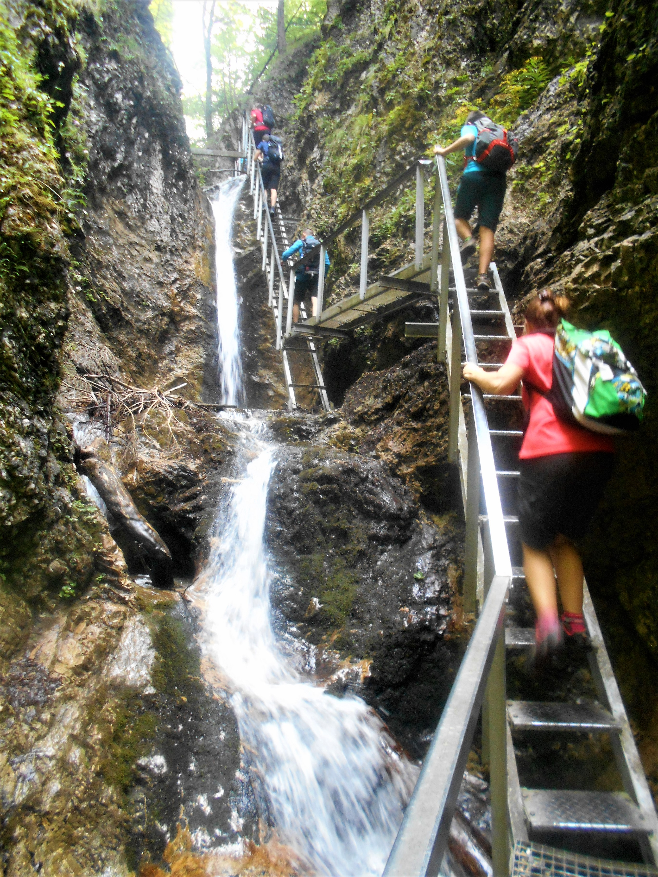

Prossima tappa Rajecka Lesna per visitare il presepe dello Slovak Bethlehem. Possibilità di sosta su P sterrato o direttamente vicino alla chiesa parrocchiale dove si trova il presepe. Orari Lu – do 9 – 12,30 14 – 17,30 entrata gratuita
L'opera del maestro Jozef Pekar di Rajecké Teplice è lunga 8,5 m, larga 2,5 m e alta 3 m. In tutto sono circa 300 personaggi, metà dei quali sono in movimento.
L’ambiente biblico viene trasferito in Slovacchia e nel presepe si riconoscono le principali attrazioni del Paese
Arriviamo quindi a Cicmany, il P più indicato alla sosta ( anche notturna ) dei nostri mezzi è quello sopra al paese (P 48.953602, 18.519899 ), tutti sono a pagamento tramite app da scaricare. Il costo è di 5 € dalle 21 alle 6 e 7 dalle 6 alle 21, oppure tariffazione oraria. La nostra idea era di dormire lì, ma vista la difficoltà di pagamento abbiamo fatto una rapida visita al villaggio e sia ripartiti.

Il villaggio, tra i più caratteristici e belli è caratterizzato da case costruite in legno scuro e le facciate sono state dipinte con motivi geometrici in bianco. Vanno così a comporre dei veri e propri ricami che sembrano le decorazioni di glassa dei biscotti di pan di zenzero. L’intero paese è stato dichiarato riserva di architettura popolare fin dal 1977, primo caso al mondo.
Greche, cuori e uccelli stilizzati sono dappertutto sulle case del villaggio, sul municipio, sui ponti che attraversano il canale e anche sulla chiesa. Cicmany così assume l’aspetto di un villaggio incantato. Due di queste abitazioni sono adibite a museo etnografico.
Il costume tipico presenta gli stessi motivi decorativi delle case, durante le feste si suona uno strumento musicale unico, la fujara, una sorta di flauto dal suono caldo e affascinante usato un tempo dai pastori. Si cerca ancora di capire il motivo che sta alla base di questa usanza insolita. Una delle ipotesi è che proprio la calce bianca servisse per conservare il legno.

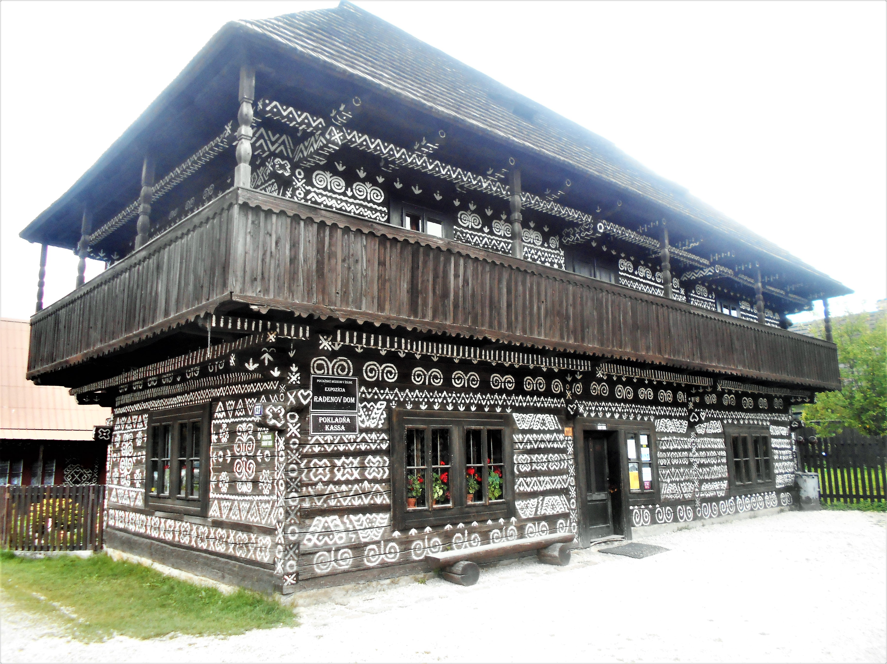
Kremnica offre un P centrale, per mezzi non troppo ingombranti, in pieno centro, buono anche per pernottare. Gratuito di notte costa 1 € /h o 5 € tutto il giorno e si paga o tramite sms ( impossibile se non si ha un telefono slovacco ) o all’ufficio del turismo ( subito dopo la porta che conduce al centro) tramite gratta e sosta.
La città ha vissuto il periodo di maggiore splendore fra il quindicesimo e il sedicesimo secolo, grazie alle miniere d’oro e d’argento che si trovavano nelle vicinanze.
La ricchezza derivata dalle attività estrattive, possiamo percepirla osservando la piazza principale, cuore della città nascente nel quattordicesimo secolo, sorta sotto la piccola collina del castello per accogliere le belle case degli imprenditori minerari, il municipio e altro.
Stefanikovo Namestie è il nome di questa piazza, che si presenta in forte pendenza, circondata da edifici storici, e con un grande spazio centrale, occupato fino ai primi del Novecento da una Chiesa Barocca, in seguito abbattuta a causa dello sprofondamento della miniera situata proprio sotto di essa.
Oggi la piazza è dominata dalla Colonna della Trinità, in stile barocco, eretta alla fine di una pestilenza fra il 1765 e il 1772.
Dalla piazza Stefánikovo Namestie si accede al Castello, che comprende un complesso di edifici costruiti dal tredicesimo al quindicesimo secolo, protetti da doppia fortificazione.
Domina l’area del Castello, la Chiesa gotica di Santa Caterina, patrona della città, e famosa per il popolare Festival europeo dell’organo.
Salendo in cima alla sua torre, tramite una scala a chiocciola di 127 scalini, si raggiunge la sala delle guardie dove un tempo c’era un guardiano che avvisava in caso di pericolo.
Da lassù il panorama sulla città, comprendente i suoi dintorni, è veramente bello da vedere o almeno così dicono visto che il giorno della nostra visita era chiusa ( lunedì ).

Ci fermiamo al campeggio alla periferia di Zvolen (48.564184, 19.134394 ) per le operazioni di camper service. Il campeggio è situato in posizione comoda, ma abbastanza rumorosa. Mostra tutta la sua età, uno dei 2 blocchi servizi era chiuso, in compenso i bagni erano puliti. Se la reception è chiusa rivolgersi al ristorante di fronte ( buono ed economico) dove ci si intende in inglese, lingua sconosciuta al gestore che però è disponibile. Comodo il wc chimico, manca un posto per lo scarico delle acque grigie, carico tramite idrante, veloce ma occorre chiedere l’attacco al gestore.
Al piccolo paese di Hronsek scopriamo la prima chiesa intermente in legno ( patrimonio UNESCO ), ce ne sono circa una cinquantina ( ma nelle ristrutturazioni qualche chiodo l’hanno messo). Un piccolo P sulla strada ci permette di lasciare il mezzo e visitare l’affascinante chiesa ( ingresso 2,5 € ) con un interno sorprendentemente capiente ( fino a 1100 persone), sul tetto c’è un gallo simbolo della Chiesa riformata. Leggermente staccato il campanile, anch’esso in legno. Di fronte e a poca distanza 2 castelli, il primo settecentesco che ha conosciuto giorni migliori, il secondo medioevale circondato da fossato, entrambi non visitabili. Visita dalle 10 alle 17 tutti i giorni
La piccola chiesa di Farský kostol a Poniky, raggiungibile in una decina di minuti a piedi seguendo le indicazioni ( non avventuratevi con il camper ) contenere pregiati affreschi medioevali, ma era chiusa senza alcuna indicazione sugli orari.
Banska Bystrica è il principale centro della zona ed è caratterizzata da un pregevole centro storico raccolto intorno alla piazza principale. Troviamo parcheggio in via Bullova ( buono anche per la notte ) e in breve arriviamo in centro
Banská Bystrica fu un fiorente centro minerario per l’estrazione del rame fino al diciassettesimo secolo, quando i giacimenti si esaurirono.
Numerose le eleganti case borghesi a testimonianza del fiorente passato
In Slovacchia la città è ricordata perché fu all’origine della Rivolta Nazionale Slovacca contro i nazisti nel 1944, che si concluse con la soppressione cruenta dell’insurrezione da parte dell’esercito tedesco

COMPLESSO DEL CASTELLO (ANTICA CITTADELLA)
E' la parte più antica della città di Banska Bystrica. All'interno del complesso del castello si trovano monumenti sacri e profani costruiti in stile tardogotico (chiese, palazzi nobiliari, case di ricchi mercanti circondate da spesse mura di pietra).
CHIESA DI NOSTRA SIGNORA
E' chiamata anche la chiesa Tedesca. Costruita originariamente in stile romanico nella prima parte del XIV secolo fu allargata e rimaneggiata in stile gotico. All'interno della chiesa, nella cappella laterale consacrata a Santa Barbara, protettrice dei minatori, si trova un prezioso altare tardogotico alto 9 m, scolpito dal maestro artigiano Pavol di Levoca. All'interno della cappella si torva il battistero tardogotico del 1475. Dopo un grave incendio, nel 1761, la chiesa fu restaurata in stile barocco e nel 1770 fu eseguita nel suo interno una splendida decorazione barocca.
CHIESA DI SANTA CROCE
Chiamata la chiesa Slovacca, è il risultato del lavoro degli abitanti slovacchi nel 1494. Fu costruita al posto del vecchio ossario. All'interno della chiesa si trova un altare in stile classico del 1834, con le statue della Vergine Maria e di Maria Maddalena dall'autore Vavrinec Dunajsky.
CASA DI MATTIA
Questa casa tardogotica, con il portale gotico e il balcone di pietra, fu costruita nel 1479 nella parte settentrionale del complesso del castello per la moglie Beatrice del re Ungherese Mattia Corvino. Sulla facciata della casa si trova lo stemma del re Mattia ed anche lo stemma civico del 1479. L'utilizzo della casa di Mattia è cambiato diverse volte durante i secoli: fu usata come granaio, come deposito, come arsenale.
MUNICIPIO - PRETORIUM
Costruzione in stile rinascimentale con loggia aperta attorniata con colonne in stile italiano, fu costruita negli anni 1564-65. Oggi all'interno si trova la Galleria statale.
CINTA MURARIA
Dell'originale fortificazione cittadina si sono conservati solo alcuni frammenti murari,oltre a tre bastioni:, il bastione dei minatori (banicka), della parrocchia (farska), del scrivano (pisarska).

BARBAKAN
Questa antica porta d'entrata fu aggiunta in un secondo tempo alle cinta muraria. Sulla destra della porta di barbakan è situata la Torre di Peterman, che veniva usata come torre da guardia. All'interno della torre si trovano tre campane, la più grande pesa 9900 kg.
LA PIAZZA DI SNP - NAMESTIE SNP
Nella parte nord della piazza SNP sono situate:
LA TORRE DELL' OROLOGIO
Alta 34 m, fu costruita nel XVI secolo e più volte restaurata. Prima aveva la funzione di torre da guardia. L'orologio posizionato in cima alla torre nel 1552, funzionò per quasi 200 anni. L'orologio contemporaneo è del 1765. Nel sotterraneo della torre si trovava la prigione e una vecchia stanza di tortura. Oggi la Torre dell'orologio viene usata come torre panoramica.
CHIESA DI SAN FRANCESCO SAVERIO
Fu costruita nel 1715 al posto della cappella originale di San Giovanni Battista e la casa di Oberhaus. La chiesa a una navata è la copia della chiesa "Il Gesù" a Roma. Nella prima parte del XIX secolo furono fatti diversi lavori di ristrutturazione, aggiungendo una seconda torre e la facciata in stile classico. All'interno si trova l'altare maggiore, che risale al 1829. Negli anni successivi, accanto alla chiesa, fu costruito il convento rinascimentale.
CASA DI THURZO
Casa al n.14 della piazza. Costruita dall'unione di due case gotiche, ha numerosi elementi rinascimentali, con decorazioni a graffito e con finestre rotonde all'ultimo piano. All'interno della casa si trovano numerosi affreschi, lo stemma di Anjou e Corvino, e i soffitti sono sostenuti da travi di legno decorate. Oggi la casa di Thurzo ospita il Museo della Slovacchia centrale.
CASA DI BENICKY
Casa al n.16 della piazza. E' una delle più belle case alla piazza. Nel 1660 il proprietario della casa fu Tomas Benicky di Miciva, da cui la casa ha preso il nome. Fu restaurata in stile rinascimentale e sul lato nord ingentilita da affreschi e da una loggia in stile veneziano. Molto interessante è anche il portale rinascimentale con la scritta e lo stemma della famiglia Szentyvany con il simbolo di due minatori vestiti in abbigliamento solenne
.PALAZZO VESCOVILE
Casa al n.19 della piazza. E' del 1783 e fu costruita in stile barocco-classico. Inizialmente casa a due piani, fu ricostruita a un piano solo dopo un grave incendio avvenuto nel 1787.
COLONNA DELLA PESTE
Colonna con la statua della Vergine Maria, fu eretta in stile barocco ed è situata al centro della piazza di SNP.
CASA DI EBNER
Casa al n.22 della piazza. Fu costruita a cavallo tra il XV e il XVI secolo in stile tardogotico, dall'unione di due case gotiche. Nel XVII secolo fu restaurata in stile rinascimentale.
CHIESA DI SANTA ELISABETTA (SPITALSKY)
Chiamata anche la chiesa dell'ospedale, fu costruita originariamente in stile gotico, a una navata, nel 1303, accanto all'ospedale civico. Della chiesa originale si è conservata soltanto la cappella di Sant'Elisabetta. Alla cappella fu aggiunta in un secondo tempo una chiesa barocca nel 1748. Nel 1877 la chiesa di Sant'Elisabetta fu allargata durante la sua ristrutturazione gotica. All'interno della chiesa si trova l'altare principale del 1877.

Curiosa al centro della piazza una stele in marmo nero datata 1945 donata dall’ URSS e sopravissuta alla caduta del regime comunista
Sulla strada del ritorno, in via Pod Urpinom merita una visita veloce la curiosa costruzione di un bar
Attraverso bei paesaggi boschivi arriviamo al villaggio dichiarato patrimoni UNESCO di Vlkolinec
Si può arrivare in camper fino al P alle porte del villaggio ( a pagamento e in pendenza), ma l’ultimo km e mezzo la strada è stretta e in forte pendenza, conviene quindi parcheggiare appena più in basso dove si fermano anche gli autobus. L’ingresso al paese / museo è a pagamento (2,50 € ). E’ caratterizzato da tipiche case in legno vivacemente colorate e abitate e sicuramente è da non mancare.
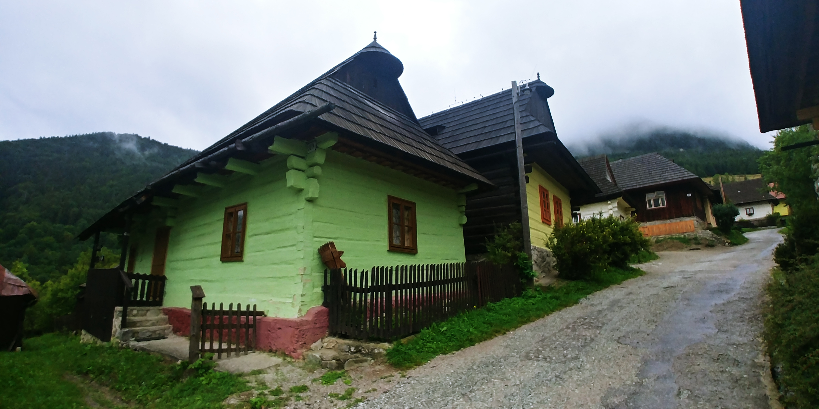
Facciamo quindi rotta verso il piccolo abitato di Lestiny per vedere la chiesa in legno fortificata. Dopo aver faticosamente parcheggiato a bordo strada troviamo la chiesa chiusa senza indicazioni di orari. Peccato perché da fuori è veramente interessante.
Viste le belle previsioni del giorno dopo ci trasferiamo a Zuberec, nota stazione di villeggiatura estiva ed invernale sui Monti Tatra. Troviamo un comodo P ( 49.259241, 19.619186 pochi posti di cui 3 riservati agli autobus ) per la notte.

La mattina seguente, con un bel sole, ci spostiamo al P a pagamento ( 6 € ) Car Park Spalena, possibilità di pernottamento, ma isolato, punto di partenza per la nostra escursione ai laghi Roháčske, facile giro di 14 km per 700 metri di dislivello. Purtroppo nuvole basse ci hanno impedito di godere appieno del panorama.

Al ritorno ci fermiamo all’interessante museo etnografico all’aperto ( uno dei numerosi Skansen slovacchi ) con tipiche costruzioni locali. Opuscolo descrittivo anche in italiano.

Non si può non visitare almeno uno dei tanti castelli che punteggiano il panorama slovacco.
Optiamo per il castello di Orava, vero nido d’aquila sviluppato in altezza su una rupe a picco sul fiume. Come di solito accade con i castelli slovacchi, è stato costruito al posto dell'ex fortezza fortificata. Fu subito dopo le incursioni tartare, a metà del XIII secolo. Il castello di Orava era di proprietà di molti aristocratici, capi di contea e nobili, proteggendo un'importante strada per la Polonia e fungendo da centro amministrativo e militare per la regione.
Dopo che Francesco Thurzo ottenne il castello in pegno nel 1556, lo ricostruì ampiamente, aggiungendo muri di sostegno alle parti staticamente disturbate, annettendo un palazzo e una nuova cappella. Il figlio proseguì i lavori costruendo un grande bastione con galleria, portineria e torre di accesso, secondo i principi delle allora moderne teorie di fortificazione. Dopo la sua morte, fino ad oggi, sua moglie Elizabeth Czobor sovrintende al castello. Di notte cammina per le sale e i cortili del castello con una lanterna in mano.
Nel 1800 il castello bruciò dopo diversi giorni e notti di fuoco. Fortunatamente, Francis Zichy lo fece riparare e ricostruire quasi immediatamente. Poco dopo, qui fu fondato uno dei primi musei in Slovacchia.

Molte delle scene del famoso film horror sui vampiri Nosferatu (1922) sono state girate nel castello di Orava

Per la visita e la notte si può sostare nel P con vista sul castello, gratuito di notte, 5 € di giorno. La visita prevede la scelta di 3 percorsi, scegliamo quello medio, circa un’ora e mezza che è quello più equilibrato. Molte scale anche ripide e strette e notevole dislivello.

Prosiek offre un comodo P a fine villaggio ( 2 € di giorno ) e un piacevole percorso di 5 km ad anello lungo la Prosiecka dolina con alcuni tratti attrezzati. L’addetta che passa a riscuotere il pagamento consegna un dettagliato depliant del percorso

Il vicino lago di Liptovska Mara offre la possibilità di un piacevole relax e un paio di campeggi sulle proprie rive.

La magnifica chiesa articolare di Svaty Kriz è una delle più grandi costruzioni in legno dell'Europa centrale. La sua pianta è a forma di croce ed è lunga 43 m.
Questa chiesa è stata trasportata da uno dei villaggi che ora è allagato sotto la diga di Liptovska Mara. Il villaggio di Svaty Kriz ha davvero un nome adatto - si traduce come "Santa Croce".

COSA SIGNIFICA ARTICOLARE?
- La chiesa articolare doveva essere tutta in legno
- Durante la costruzione non è consentito il ferro (nemmeno i chiodi!)
- L'ingresso doveva essere allontanato dal paese e dalla strada
- Doveva essere costruito alla periferia del paese, fuori dai confini della città ed entro un anno
La chiesa risale al 1693. Nel 1774 fu ricostruita in 8 mesi secondo il progetto attuale da un maestro falegname Jozef Lang. È davvero notevole, perché il maestro Lang non sapeva né leggere né scrivere!

I visitatori possono ammirare l'interno barocco con il suo altare barocco in legno, lampadari in vetro veneziano e dipinti murali di scene bibliche e gente comune, borghesi e nobili in abiti contemporanei

Aperta tutti i giorni dalle 10 alle 16, ingresso gratuito, 5 € per le foto. Ampio P buono anche per la notte.

Sotto una pioggia battente, che ci evita il pagamento dei 7 € di parcheggio per il mancato passaggio dell’addetto, arriviamo alla grotta di ghiaccio di Dobsinska ladova jaskyna, , inserita nel patrimonio dell’UNESCO è una delle più grandi del genere.. Aperta dalle 9 alle 16 il percorso dura circa un ‘ora, dopo circa 20 minuti per arrivare all’ingresso. La temperatura all’interno è sotto lo zero. Per le foto si paga un supplemento di 10 €

La grotta è una delle più grandi del suo genere e vale la pena di vederla. La massa di ghiaccio è impressionante e alcuni passaggi sono scavati nel ghiaccio

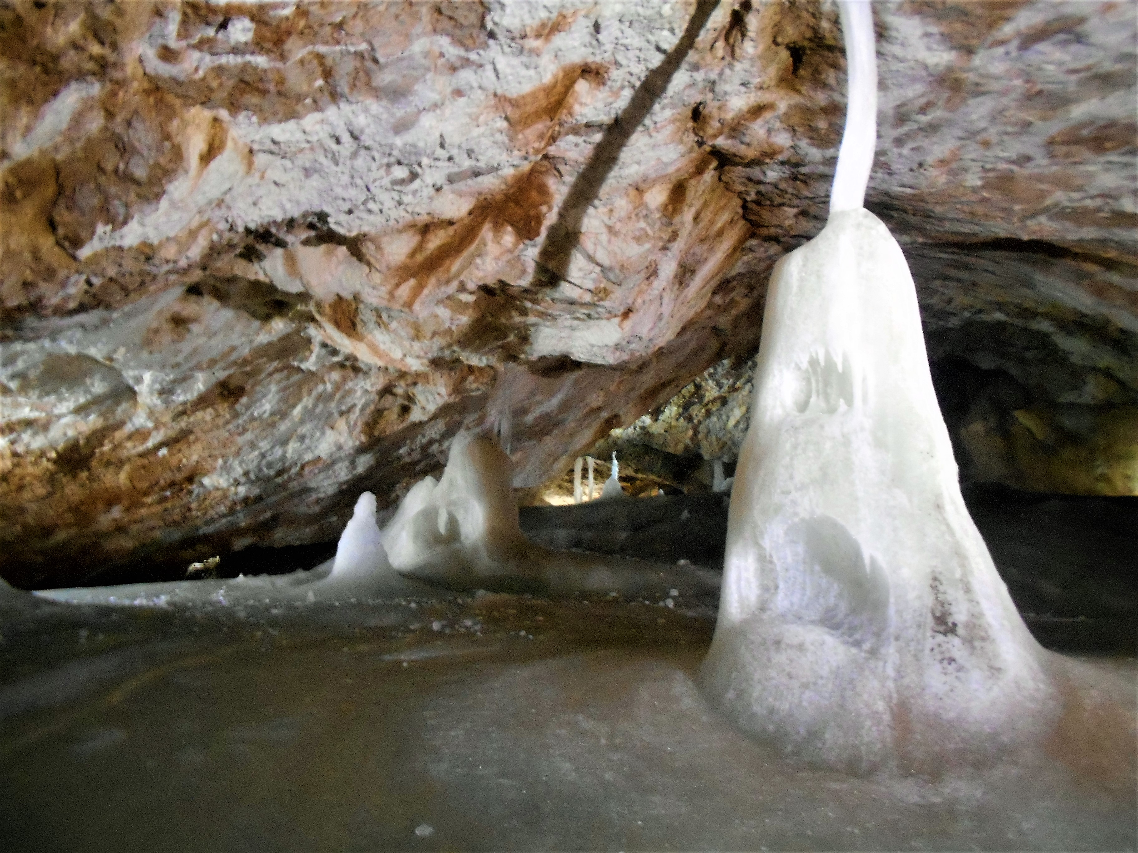

Vorremmo fermarci a Dedinky sul lago, ma il tempo brutto ci fa cambiare idea

Ci spostiamo a Podlesok e sostiamo al campeggio omonimo.

Economico, ma ben attrezzato ha tutto e anche di più. Ha un ottimo camper service, docce calde a gettone, cucina, possibilità di grigliate, lavatrice e asciugatrice e stazione automatica di birra non stop.

Un paio di ristoranti subito fuori dal campeggio completano l’offerta.

Direttamente dal campeggio partono alcuni itinerari attraverso il Paradiso Slovacco , serie di spettacolari canyon attrezzati

Seguiamo il percorso per il canyon di Sucha Bela, uno dei più spettacolari, circa 3 km lungo il fiume su passarelle, tronchi, scale e percorsi attrezzati risalendo cascate e attraverso strette gole. Il percorso, pur non essendo particolarmente difficile è riservato a persone che non soffrono di vertigini e sanno affrontare tratti impervi. Ovviamente è controindicato in caso di maltempo. L’ingresso comporta un piccolo ticket ( 3 € )

Si arriva alle rovine del monastero di Kláštorisko ( ristoro ), da qui possiamo ritornare alla partenza attraverso una facile strada sterrata, ma decidiamo di allungarla scendendo al fiume per poi seguirlo, con alcuni spettacolari e semplici passaggi a sbalzo sulla falesia, fino a completare il giro, considerare circa 6 ore di cammino, anche in base al traffico che si forma sulle scale ( meglio partire presto al mattino ).

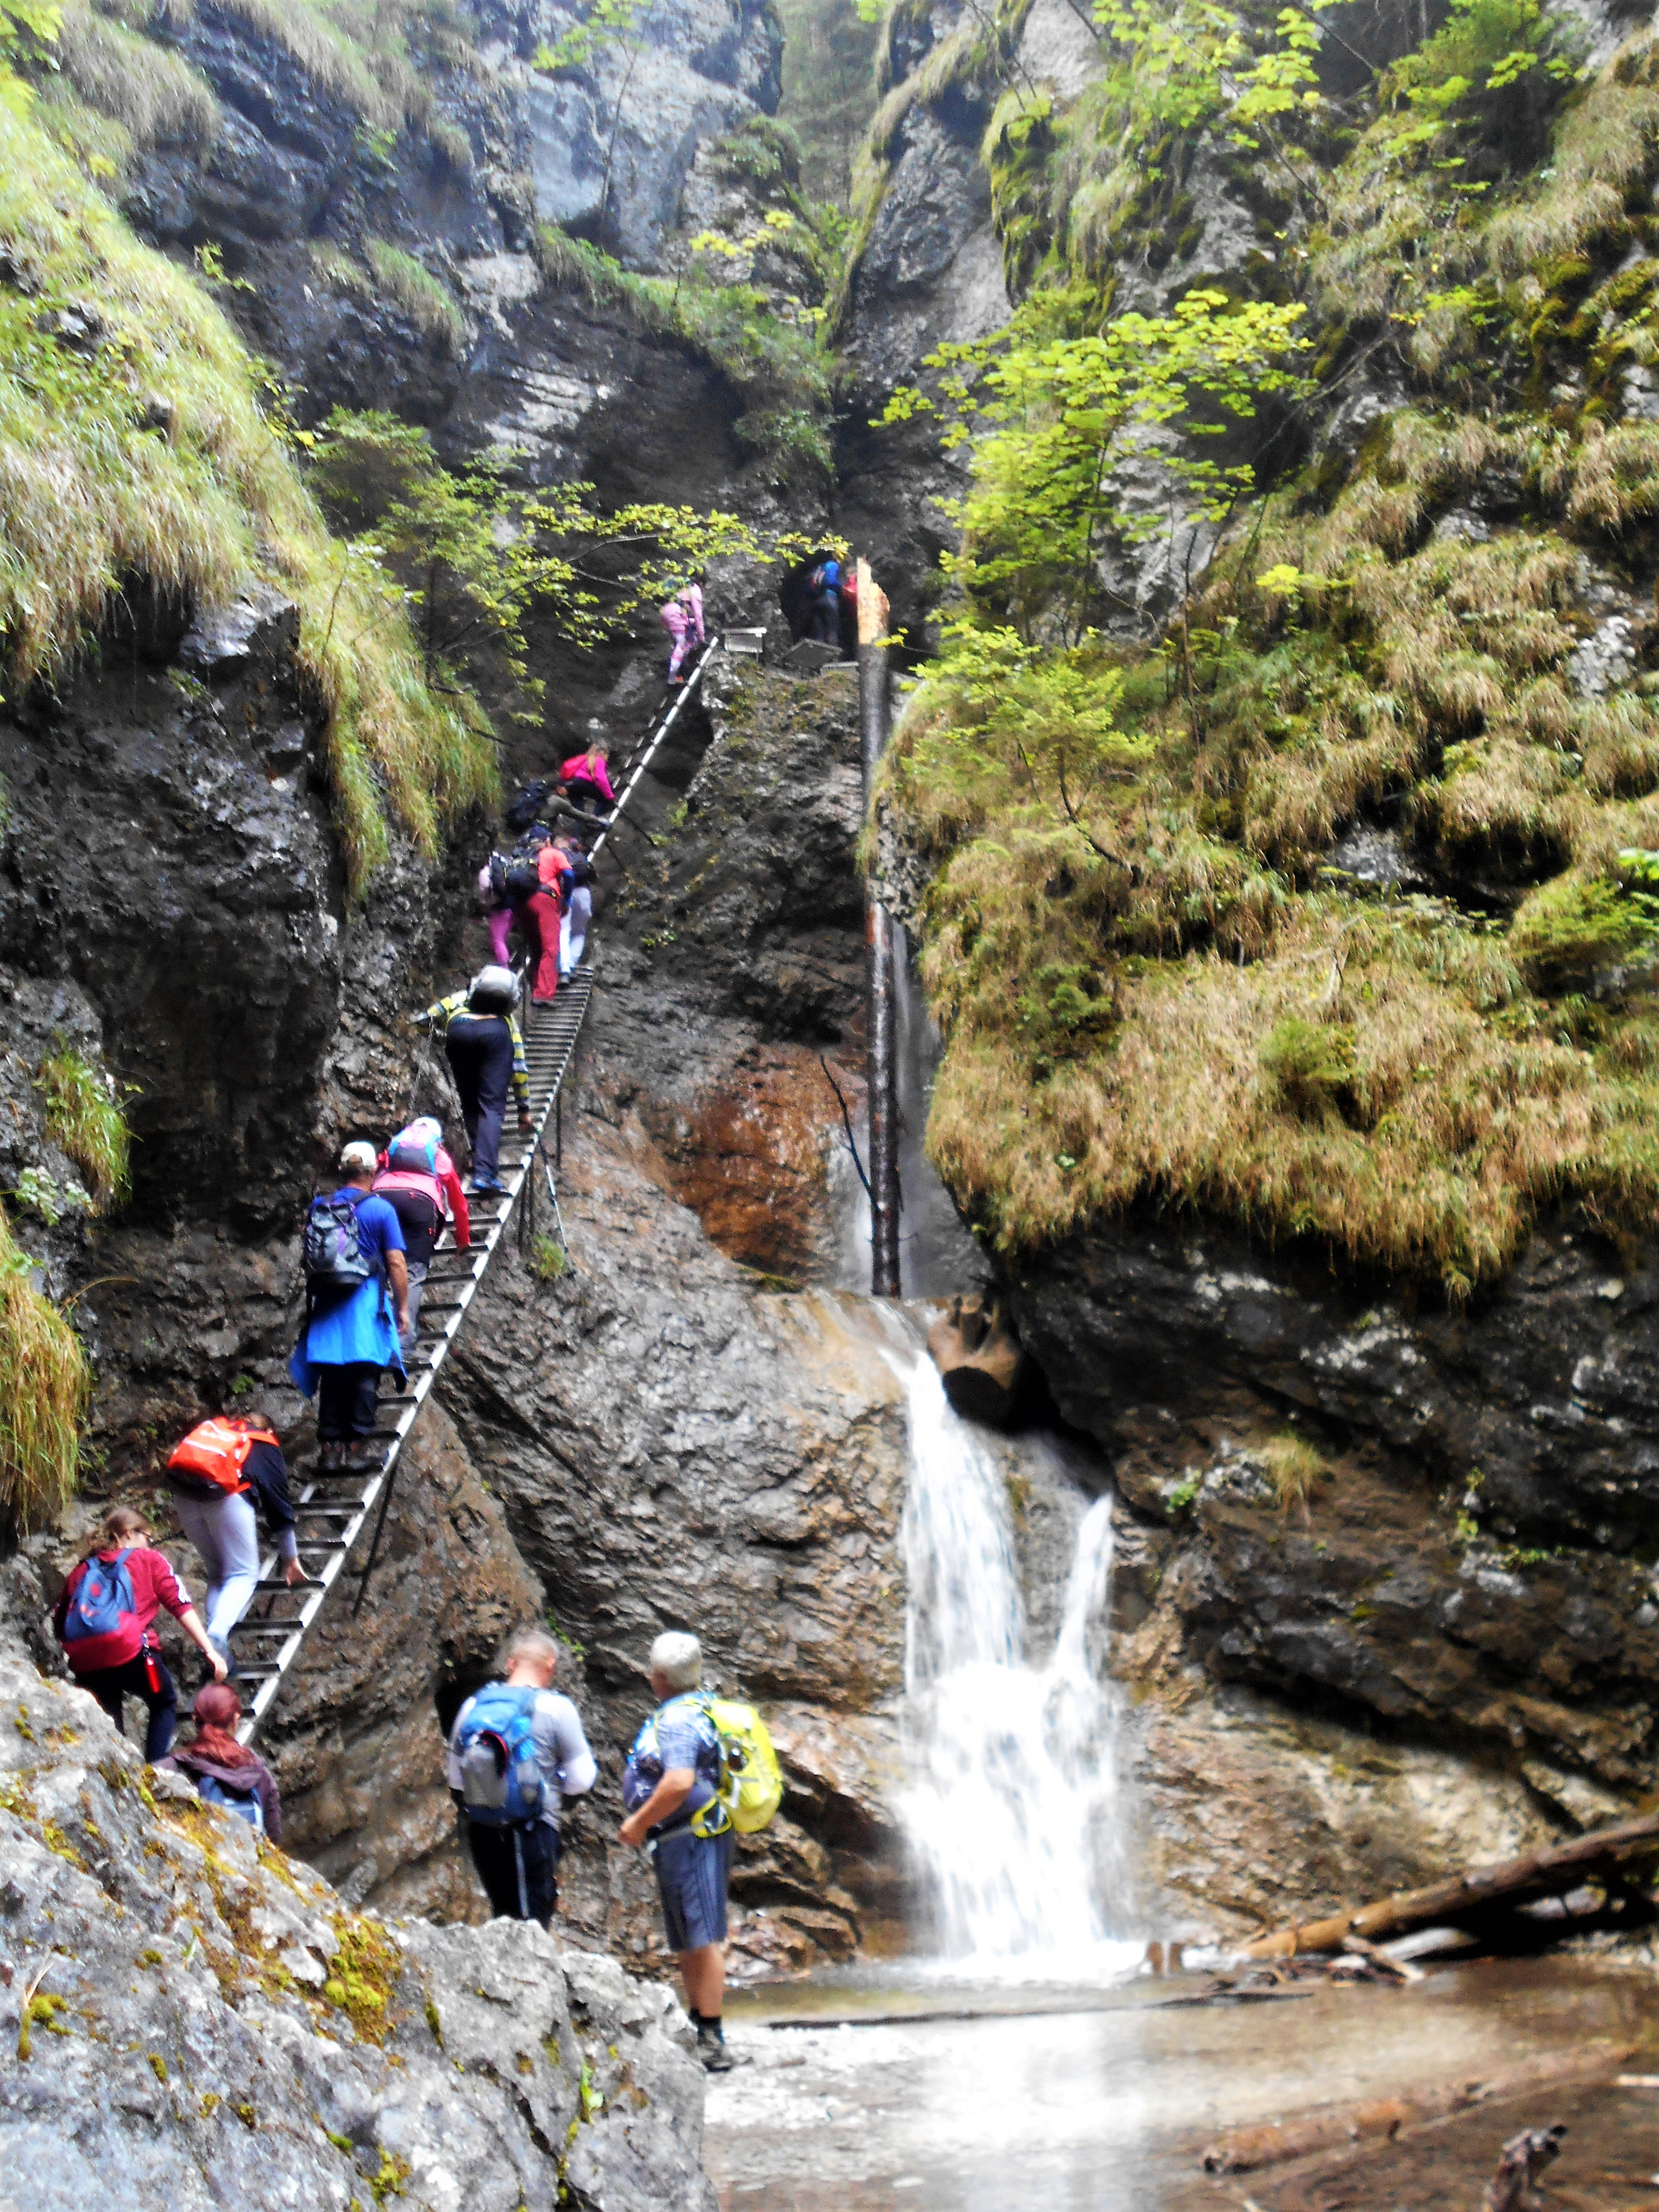

Purtroppo il tempo ritorna brutto e ci impedisce di fare altre escursioni.

Facciamo rotta quindi sulla città murata di Levoca che racchiude al suo interno numerose attrattive:

LA PIAZZA DEL MAESTRO PAOLO
Piazza medioevale a forma rettangolare, ha i lati in proporzione 3 a 1. Ben conservata fino ad oggi è una delle più grandi piazze di questo tipo in Europa.
Nella piazza sono situati 60 edifici borghesi in stile rinascimentale del XIV e XV secolo, che testimoniano la ricchezza della città nel medioevo.

LA CHIESA DI SAN GIACOMO ingresso 3 €
E' un patrimonio nazionale culturale. Questa chiesa gotica a tre navate fu costruita nella prima parte del XIV secolo. Nel 1392 fu costruita a lato della chiesa la cappella di San Giorgio e più tardi fu completata l'entrata settentrionale e quella meridionale riccamente decorata. La torre originale della chiesa fu diverse volte distrutta dagli incendi e così nel XVIII secolo gli abitanti di Levoca costruirono una nuova torre. All'interno si trovano 11 altari gotici e rinascimentali. Il più prezioso è l'altare maggiore, il più grande altare ligneo gotico nel mondo, alto 18,62 m. L'altare fu costruito con legno di tiglio fra il 1507 e il 1517 nell'officina del maestro Paolo da Levoca. Altri oggetti importanti della chiesa sono: l'altare di Giovanni del 1520, l'altare di San Pietro e Paolo del 1500, l'altare della Vergine Maria della neve, l'altare "Vir dolorum" del 1480 circa, etc. Tra le opere d'arte importanti ricordiamo anche alcuni affreschi, il più antico dei quali è della metà del XIV secolo, ma anche alcune opere artigianali, come per esempio il pulpito in stile rinascimentale del 1626, i banchi lignei dei senatori del XV e XVI secolo, la fonte battesimale in bronzo del 1400, l'organo riccamente decorato, che per lungo tempo è stato uno dei più grandi organi in Ungheria.

IL MUNICIPIO
Il municipio originale gotico fu più volte danneggiato negli anni 1550, 1561 e poi nel 1599 completamente distrutto. Il nuovo municipio fu costruito nel 1615 con arcate sia nel pianoterra che nel primo piano. All'edificio del municipio fu aggiunta la torre rinascimentale, che fu costruita fra il 1656 e il 1661 e veniva usata come campanile.

LA GABBIA DELLA VERGOGNA
E' del XVI secolo. Un tempo era utilizzata come pubblica umiliazione per alcune donne e i piccoli criminali.
In origine si trovava al posto in cui oggi è costruita la chiesa evangelica. Apparteneva alla famiglia Probstner, che regalò la gabbia alla città nel 1933.
Da quel tempo si trova davanti al municipio dove fu trasferita.

LA CHIESA EVANGELICA
Fu costruita fra il 1825 e il 1837 a forma di croce greca con una cupola imponente in stile classico nella parte sud della piazza. All'interno della chiesa si trova la croce lignea molto preziosa, l'organo, il grande quadro d'altare dal pittore Jozef Czauczik, l'archivio e una pregevole biblioteca.

LA CASA DI THURZO
La casa n. 7 alla piazza, si distingue dalle altre case borghesi per il suo attico rinascimentale ben conservato. Sulla facciata della casa di Thurzo vi è una decorazione ricca con grafiti del 1903- 1904. La casa fu ottenuta dalla unione di due edifici del XV secolo. La casa apparteneva fino al 1532 alla nota famiglia di Levoca dei Thurzo, ed è per questo che la casa porta il loro nome. Oggi all'interno si trova l'Archivio statale della regione.

LA CASA MARIASSY
La casa n. 43 nella parte ovest della piazza fu costruita nel XV secolo. La casa ha un bellissimo portale di pietra del 1530, ma soprattutto un pregevole interno. Molto interessante è anche il suo cortile rinascimentale con le arcate, cosi tipiche per Levoca.

LA CASA DI KRUPEK
La casa n. 44 attira l'attenzione per la sua facciata riccamente decorata con dipinti e con decorazione piramidali. La casa è del XVI secolo e apparteneva ad un importante mercante di Cracovia, Sebastian Krupek.

LA CASA DI SPILLENBERG

La casa n. 45. Nel XVI e XVII secolo apparteneva ad una famiglia medica conosciuta. La facciata della casa è riccamente decorata in stile rinascimentale. L'attenzione dei visitatori è attira anche dalla sua porta d'entrat a molto interessante, tutta battuta a mano

LA CHIESA ANTICA DEI MINORITI.
Chiamata anche la chiesa del ginnasio, è del XIV secolo. La chiesa è una delle più grandi chiese in Slovacchia e allo stesso tempo un esempio dell'arte dell'edilizia gotica nel nostro paese. All'interno della chiesa spicca l'imponente altare maggiore con la statua gotica della Madonna del XV secolo e con le statue barocche dei re ungheresi e dei Santi dei gesuiti. Sui muri della chiesa si trovano affreschi preziosi della prima parte del XIV secolo.

Il piccolo paese di Zehra nasconde un piccolo tesoro, la chiesa accanto al cimitero ( caratterizzato da gigantografie dei defunti sulle tombe ) con un interno pregevolmente affrescato ( ingresso a pagamento, opuscolo in italiano, divieto di foto ). Un comodo P in centro offre ospitalità anche notturna a mezzi non troppo ingombranti. Nei dintorni sorgono alcune baraccopoli di rom che fanno invidia alle peggiori favelas brasiliane.

Poca strada e arriviamo a Spisska kapitula, cittadella ecclesiastica fortificata e patrimonio UNESCO.

Un ampio e panoramico parcheggio si trova a lato delle mura che cingono la cittadella, molto comodo, ma isolato per la notte. Nonostante le mura e gli edifici in buono stato di conservazione non ci è sembrata all’altezza della fama. La stessa cattedrale è piacevole, ma nulla di eccezionale, abbiamo visto di meglio in Slovacchia

In poco meno di un’ora ( 2,5 km ) si può raggiungere le suggestive e panoramiche rovine del Castello di Spis

Purtroppo le previsioni continuano ad essere brutte con pioggia e freddo per cui decidiamo di spostarci in Friuli per gli ultimi giorni.

Ci fermiamo a Venzone in un comodo parcheggio a nord dell’abitato. Meritatamente uno dei borghi più belli d’Italia è parzialmente fortificato con ben conservati edifici medioevali in pietra molto chiara, ma l’attrazione principale sono le mummie ritrovate ( e 5 esposte nel battistero, ingresso 2 € )

Prossima tappa a Mione di Ovaro caratterizzata da un piacevole nucleo urbano e una bella chiesa affrescata.

Chiese affrescate che si trovano anche lungo tutta la valle, ma spesso chiuse.

Pesariis è, giustamente, chiamato il paese degli orologi. Oltre al museo cittadino, il piacevole nucleo urbano è disseminato di ricostruzioni di orologi dalle forme e dal funzionamento più strani con interessanti spiegazioni sul loro funzionamento.

Dalla frazione di Pierabec del comune di Forni Avoltri ( ampio P c/o il campo sportivo ) parte un’ interessante e facile escursione circolare al Lago Bordaglia.

Sappada offre una comoda area di sosta a 10 € al giorno + elettricità. Molto caratteristico e ben conservato il centro storico di Sappada Vecchia facente parte dei borghi più belli d’Italia.

Anche Sauris con le frazioni di Sauris di Sotto e Sauris di Sopra ( unite da un percorso pedonale di circa un’ora ) offre caratteristiche costruzioni ben conservate e preservato dallo sviluppo turistico. La strada per arrivarci non è strettissima, ma si possono incontrare mezzi pesanti che vanno al prosciuttificio Wolf ( da non perdere una sosta al punto vendita, e non solo per gli affettati, ottimi anche latticini e birra ). All’ingresso di Sauris di Sotto troviamo un piccolo P non vietato ai camper. Fuori stagione nessun problema anche al pernottamento, altrimenti si può usufruire di un campeggio tra le 2 frazioni.

Ultima tappa è l’anello di Bianchi a Forni di Sopra. Si tratta di un percorso escursionistico panoramico di media difficoltà e impegno tra le dolomiti Carniche per concludere in bellezza.

